ZAVRŠNA SJEDNICA ŠSD ,,MLADOST” ZA ŠKOLSKU GODINU 2022/2023.g.

Dnevni red:
1.Aktivnosti u šk. god 2022/2023.g.
2.Valorizacija rezultata u šk. god 2022/2023.g.
3.Razno

AKTIVNOSTI ŠSD ,,MLADOST” U ŠK.GOD.2022/2023.g.
- 10.09.2022.g.-HRVATSKI OLIMPIJSKI DAN
- Teorijska znanja o Olimpizmu
- Sportske igre i raznovrsni sportski sadržaji u svim našim školama.
- RUJAN-LISTOPAD-mjeseci FAIR-PLAYA
- Teorijska predavanja i ukazivanja na važnost fair playa u životu,pa i u samim sportskim sadržajima.
- Učitelji tzk inače ukazuju na poštivanje fair playa, na satovima tzk.
- Prihvatiti poraz, čestitati pobjedniku, rukovanje, poštivanje pravila igre, prihvaćanje i pripadnost ekipi…itd.
- 05.10.2022.g.-Obilježavanje Europskog sportskog tjedna:
- Organizirali smo kros za sve PŠ i MŠ Pazin.
- Kros se održavao na Gradskom stadionu, u svim kategorijama(5.,6.,7.,i 8.razredi)
- Podjela prigodnih medalja.
- U prosincu nastava tzk, održavala se i na klizalištu. Klizalo se i provodile su se različite aktivnosti na ledu(MŠ-svi razredi, te PRO1 I PRO2 razredi).

POSEBNA NAGRADA ŠŠD ,,MLADOST” ZBOG IZNIMNIH REZULTATA u ŠK.GOD.2022/2023.
Po izboru Upravnog odbora Školskog sportskog saveza Istarske županije za školska sportska društva sedmih i osmih razreda osnovnih škola za najuspješnija iz ove kategorije u školskoj godini 2021./2022. proglašena su:
1. Školsko sportsko društvo „Mladost“ Osnovna škola Vladimira Nazora Pazin 2. Školsko sportsko društvo „Veli Vrh“ Osnovna škola Veli Vrh Pula
3.Školsko sportsko društvo „Vidikovac“ Osnovna škola Vidikovac Pula.
Najuspješniji mentor:
1.Dalibor Radović(Pazin),
2.Bernard Rovis (Veli vrh)
3.Salja Sijarić(Veruda).

Po izboru Upravnog odbora Školskog sportskog saveza Istarske županije za školska sportska društva petih i šestih razreda osnovnih škola za najuspješnija iz ove kategorije u školskoj godini 2021./2022. proglašena su:
1. Školsko sportsko društvo „Pinguente“ Osnovna škola Vazmoslav Gržalja Buzet
2. Školsko sportsko društvo „Jedro“ Osnovna škola Finida Poreč
3. Školsko sportsko društvo „Mladost“ Osnovna škola Vladimira Nazora Pazin

Projekt ,,Vježbaonica”
- Projekt kojeg je nositelj HŠSS RH
- Cilj projekta: kroz dodatne satove izvannastavnih aktivnosti ,okupiti učenike koji žele i imaju povećanu potrebu za bavljenjem ,,svojim „sportom po želji, kako bi zadovoljili svoje povećane potrebe za bavljenjem nekim oblicima tjelesnih aktivnosti i sportskih igara, naravno uz glavni cilj-utjecaj tjelesnog vježbanja na zdravlje, psihosomatski i antropološki status svakog učenika, funkcionalne sposobnosti, motorička znanja i postignuća.
- Slobodan odabir tjelesnih aktivnosti za svaki sat.
- Vremenski period trajanja: od listopada 2022.g.do svibnja 2023.g.
- Učenici predmetne nastave(MŠ)
- Voditelj: Dalibor Radović

Natjecanja
- U periodu od rujna 2022.g.do lipnja 2023.g.:međurazredna i međuškolska natjecanja u futsalu za djevojčice i dječake (5.,6.,7., i 8.raz-)
- U odbojci
- U košarci

Sportski susret učenika četvrtih razreda
- Sportski susret učenika četvrtih razreda Osnovne škole Vladimira Nazora Pazin, dvanaesti po redu, održan je u četvrtak 25. svibnja 2023. u Matičnoj školi u Pazinu.
- Sudjelovali su učenici iz područnih škola Motovun, Karojba, Trviž, Tinjan, Sveti Petar u Šumi, Gračišće, Cerovlje i Lupoglav te 4.a. 4.b. i 4.c. iz Matične škole.

Sportski susret učenika četvrtih razreda
- Sportski susret učenika četvrtih razreda Osnovne škole Vladimira Nazora Pazin, dvanaesti po redu, održan je u četvrtak 25. svibnja 2023. u Matičnoj školi u Pazinu.
- Sudjelovali su učenici iz područnih škola Motovun, Karojba, Trviž, Tinjan, Sveti Petar u Šumi, Gračišće, Cerovlje i Lupoglav te 4.a. 4.b. i 4.c. iz Matične škole.
- Natjecali su se u atletskim disciplinama trčanje na 100 m dječaci i djevojčice, štafetno trčanje 4x50m mješovito te u igrama graničar i nogomet.
- Utakmice graničara sudili su učenici Simon Lakošeljac i Mateo Macinić iz PŠ Karojba dok su utakmice nogometa sudili učenici Roko Tomišić, Petar Matijašić i Mate Udovičić iz MŠ Pazin.
- Otvorenje sportskog susreta svojim su nastupom uveličali školski zbor i plesna skupina.
- Ravnatelj Ivan Štefanić je čestitao svim učenicima na sudjelovanju a najboljima je uručio medalje i pehare.
- Rezultati natjecanja su sljedeći:

100m: 1. Katija Kiršić (PŠ Tinjan)
2. Lana Musić (4.c. MŠ Pazin)
3. Dora Amić ( PŠ Karojba)
1. Lukas Pamić ( PŠ Sveti Petar u Šumi)
2. Matej Izak Guga ( 4.c. MŠ Pazin)
3. Nino Sirotić ( PŠ Tinjan)
Štafeta 4x50m:1. PŠ Tinjan
2. 4c. MŠ Pazin
3. Sveti Petar u Šumi
Graničar:
1. Sveti Petar u Šumi
2. 4.c. MŠ Pazin
Nogomet:
- Tinjan
- Trviž- Motovun

OBILJEŽAVANJE DANA ŠKOLE
Dana 26.05.2022.g., u MŠ i PŠ obilježili smo Dan škole, i to:
- U PŠ kolege su sa učenicima obilježili Dan škole različitim sportskim igrama
- U MŠ odvojili smo sportske susrete od Dana škole.
- U četvrtak, 1. lipnja povodom Sportskog dana odigrana je futsal utakmica između učitelja i roditelja u jednoj ekipi i učenika u drugoj.
- Nakon nogometne utakmice odigrana je odbojkaška utakmicu između učiteljica i učitelja u jednoj ekipi i učenica u drugoj.
- U veseloj i zabavnoj atmosferi Sportski dan je prošao za čas!

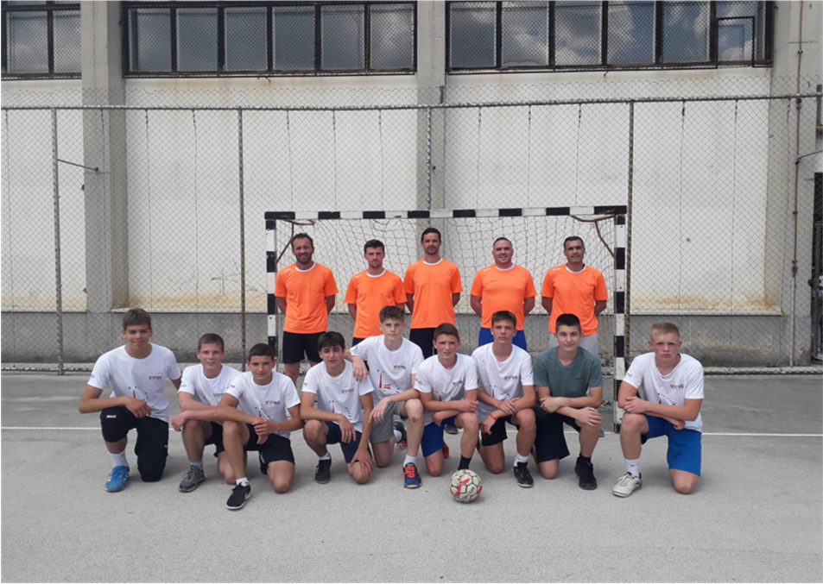
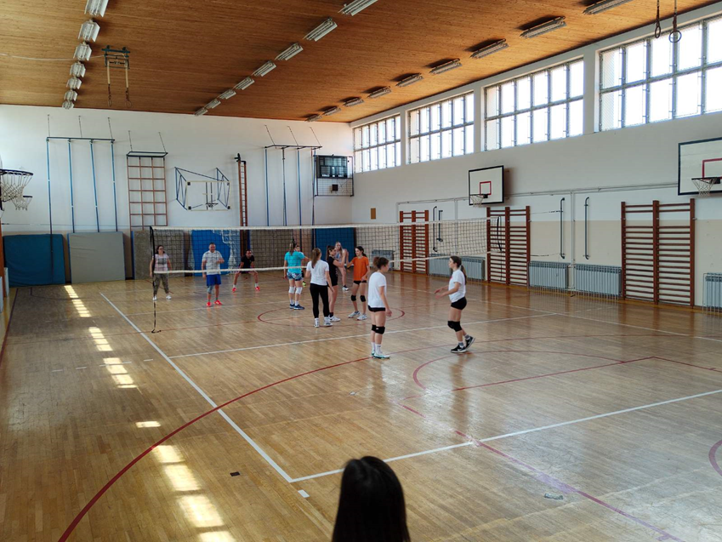
Prijem za sudionike državnih natjecanja
Dana 6. lipnja ravnatelj Ivan Štefanić održao je prijem za sudionike državnih natjecanja. Prijam je upriličen za učenike i njihove mentore koji su na državnim natjecanjima bili tijekom travnja, svibnja i lipnja. Riječ je o sportskim natjecanjima: atletika (djevojčice-7.8.raz.), atletika (dječaci-5.6.raz.), te Luka Sirotić u disciplinama 400m i skok u dalj iz mjesta.

Prijem Gradonačelnice za sudionike državnih natjecanja
Gradonačelnica Grada Pazina Suzana Jašić je sa suradnicima u utorak 20. lipnja 2023. upriličila svečani prijam za učenike i mentore pazinskih škola - sudionike državnih natjecanja.
Prijam je održan u dvorani Istra pazinskog Spomen-doma.
Iz naše škole priznanje i prigodan poklon primili su:
- Atletika:7,8.razredi
- Hana Mrsic, Hana Celega (Tinjan),Tara Spremo Hodžić, Matea Gojtanić, Ana Ujcić, Sara Rabac, Sara Hrelja, Lucia Grabrović, Mia Jovičić(Pazin)
- Mentor: Ivan Miličić
- Atletika
- Teo Deltin, Teo Mikolić (PŠ Tinjan), Noa Cvijanović, Ivan Družetić, Pio Lukšić, Lino Grah, Vito Šestan (MŠ Pazin).
- Jan Fonović, Pavel Hilpert (oba MŠ Pazin), David Hek (PŠ Trviž),Teo Deltin.
- Mentor: Dalibor Radović
- Luka Sirotić-državno natjecanje za učenike sa intelektualnim poteškoćama
21.06.2022.g.-svečana dodjela nagrada za učenike i njihove mentore,koji su sudjelovali na županijskim i državnim natjecanjima.
Organiziran je i izlet na more u Vrsar.

VALORIZACIJA NATJECANJA U ŠK. GOD. 2022./2023-Osnovna škola Vladimira Nazora Pazin
- ATLETIKA (5.i 6. razredi), Poreč, 25. listopada 2022.
- Teo Deltin:6.raz., (100 m), Noa Cvijanović- 6.a.,(200 m), Ivan Družetić- 6.a.,(600 m), Vito Šestan-6.c., (skok u dalj), Teo Mikolić (skok u vis),PŠ Tinjan, Pio Lukšić-6.b., (bacanje medicinke), Lino Grah-6.c., (bacanje vortexa), Jan Fonović-6.a., Pavel Hilpert-6.a., David Hek:6.raz.,PŠ Trviž, Teo Deltin:6.raz.,PŠ Tinjan (štafeta 4 x 100m)
- mentor: Dalibor Radović.
- 1.mjesto
- pozvani na DN

- ATLETIKA (7.i 8. razredi), Poreč, 27. listopada 2022.
DJEČACI:
- Mate Udovičić-8.d.,Marko Dušić-8.c.,Roko Božiković:8.b.,Lino Družeta-8.a.,Vito Dušić-8.d.,Mateo Benazić-8.b: MŠ Pazin, Gabriel Jakus, David Benčić, Lucian Oplanić, svi 8.raz.,PŠ Tinjan, Simon Lakošeljac:8.raz.,PŠ Karojba- 2. mjesto
- mentor: Dalibor Radović

- ATLETIKA - DRŽAVNO NATJECANJE ZA UČENIKE SA INTELEKTUALNIM POTEŠKOĆAMA- dječaci
(7.i 8.razredi), Poreč-Pula, 06.-08.ožujka 2023

- LUKA SIROTIĆ-8.d.,(pro2):DRŽAVNI PRVAK NA 400m-1.mjesto.
- skok u dalj:7.mjesto
- mentor: Dalibor Radović

- ODBOJKA,(7.i 8.raz.),Novigrad,10.veljače 2023.
DJEČACI:
- Aleks Travalja:8.b.,Toma Bakša:8.c.,Petar Matijašić:8.d.,Mate Udovičić:8.d.,Teo Pilat:7.c.,Mark Škrlj:7.c.,Jan Ladavac:7.a.,Niko Bevčar:7.a.,(MŠ Pazin),Antonio Fabris:8.raz.,Lucian Oplanić:8.raz.,Dominik Rajko:8.raz.,(PŠ Tinjan)
- 4. mjesto
- Mentor: Dalibor Radović

- FUTSAL, djevojčice - (7. i 8. razredi), Poreč,01.veljače 2023.
DJEVOJČICE:
- Ana Jurcola:8.raz., (Trviž), Ana Ujčić-8.a., Mia Jovičić-7.d., Sara Rabac-7.d., Lena Žufić-7.a., Petra Kalac-8.d., Petra Grah-8.a., Ana Bratulić-7.a., Eni Škropeta-8.raz.(PŠ Karojba) i Lucia Grabrović-6.c. (MŠ Pazin).
- 5. mjesto
- Mentor: Dalibor Radović

- Državno natjecanje u atletici za dječake (5.i6.razredi),Vinkovci:02 i 03.06.2023.g.

- Teo Deltin:100m.,Teo Mikolić: vis.,(PŠ Tinjan),Noa Cvijanović:200m,Ivan Družetić:600m,Pio Lukšić: medicinka, Lino Grah: vortex, Vito Šestan: dalj (MŠ Pazin).
- Štafeta 4x100m:Jan Fonović, Pavel Hilpert (oba MŠ Pazin),David Hek (PŠ Trviž),Teo Deltin.
- 12.mjesto
- Voditelj: Dalibor Radović

- Kros- (5. i 6. razredi), Rovinj, 19. listopada 2022.
- dječaci: Jan fonović:6.a.,Paolo družetić:6.c.,ivan družetić:6.c.,noa cvijanović-6.a.,: MŠ Pazin
- 4.mjesto
- mentor: Dalibor Radović
- KROS –dječaci ( 7. i 8. razredi ), Rovinj, 21. listopada 2022.
DJEČACI :
- Marko Dušić:8.c.,(MŠ Pazin), Simon Lakošeljac:8.raz.,(PŠ KAROJBA), Tino Majcan:7.d.,(MŠ Pazin), Suri Spremo Hodžić:7.b.,(MŠ Pazin) i Vito Dušić:8.d.,MŠ- (bolestan).
- mentor: Dalibor Radović
- 5.MJESTO

- FUTSAL, djevojčice - (5. i 6. razredi), Poreč, 07. ožujka, 2023.
DJEVOJČICE:
- Tea Ladavac.6.raz., (PŠ Trviž) , Ani Hrastić:6.raz., (PŠ Trviž), Tea Lušić:6.raz., (PŠ Trviž), Iva Brajković:6.raz., (PŠ Trviž), Lucia Grabrović:6.c., (MŠ Pazin), Antea Štefanuti:5.raz., (PŠ Trviž), Vita Černe:5.raz., (PŠ Trviž), Aurora Matejčić.5.raz., (PŠ Trviž), Ivana Rotar:5.raz., (PŠ Trviž)
- 1. mjesto
- Mentor: Paolo Maligec

- MINI NOGOMET, djevojčice (5. i 6. razredi), Rovinj, 20. ožujka 2023.
DJEVOJČICE:
- Tea Ladavac:6.raz., (PŠ Trviž) , Ani Hrastić:6.raz., (PŠ Trviž), Tea Lušić:6.raz., (PŠ Trviž), Iva Brajković:6.raz., (PŠ Trviž), Lucia Grabrović:6.c., (MŠ Pazin), Petra Šaponja:6.a., (MŠ Pazin), Ana Paulović:6.c., (MŠ Pazin),, Antea Štefanuti:5.raz., (PŠ Trviž), Lara Mrak:5.raz., (PŠ Trviž), Vita Černe:5.raz., (PŠ Trviž), Tonka Mrak:5.raz., (PŠ Trviž), Aurora Matejčić:5.raz., (PŠ Trviž), Ivana Rotar:5.raz., (PŠ Trviž)
- 1. mjesto
- Mentor: Paolo Maligec
- FUTSAL, dječaci - (5. i 6. razredi), Poreč, 09. ožujka, 2023.
DJEČACI:
- David Hek:6.raz., (PŠ Trviž), Gabriel Valenta:6.raz.,(PŠ Trviž), Roko Radanović:6.raz., (PŠ Trviž), Jura Pilat:5.raz., (PŠ Trviž), Leon Tončić:5.raz., (PŠ Motovun), Leon Drndić:5.raz., (PŠ Motovun), Massimo Milotić:5.raz., (PŠ Motovun), Noa Cvijanović:6.a., (MŠ Pazin), Lino Grah:6.c., (MŠ Pazin), Mihael Srdoč:5.raz. (PŠ Karojba)
- 7. mjesto
- Mentor: Paolo Maligec

- MINI NOGOMET, dječaci - (5. i 6. razredi),
Rovinj, 24. travnja, 2023.
DJEČACI:
- David Hek:6.raz., (PŠ Trviž), Gabriel Valenta:6.raz., (PŠ Trviž), Jura Pilat:5.raz., (PŠ Trviž), Mihael Srdoč.5.raz., (PŠ Karojba), Leon Tončić:6.raz., (PŠ Motovun), Leon Drndić:5.raz., (PŠ Motovun), Massimo Milotić.5.raz., (PŠ Motovun), Noa Cvijanović:6.a., (MŠ Pazin), Lino Grah:6.c., (MŠ Pazin), Jan Jovičić:5.b., (MŠ Pazin), Paolo Družetić:6.c., (MŠ Pazin), Ivan Družetić:6.c., (MŠ Pazin)
- 4. mjesto
- Mentor: Paolo Maligec

- FUTSAL, djevojčice (5. i 6. razredi), Rijeka, 02. svibnja 2023. Poluzavršnica DP
DJEVOJČICE:
- Tea Ladavac:6.raz., (PŠ Trviž) , Ani Hrastić:6.raz., (PŠ Trviž), Tea Lušić.6.raz., (PŠ Trviž), Iva Brajković:6.raz., (PŠ Trviž), Lucia Grabrović:6.c., (MŠ Pazin), Petra Šaponja:6.a., (MŠ Pazin), Ana Paulović:6.c., (MŠ Pazin), Antea Štefanuti:5.raz., (PŠ Trviž), Lara Mrak:5.raz., (PŠ Trviž), Vita Černe:5.raz., (PŠ Trviž), Tonka Mrak:5.raz., (PŠ Trviž), Aurora Matejčić:5.raz., (PŠ Trviž), Ivana Rotar:5.raz., (PŠ Trviž)
- 2. mjesto
- Mentor: Paolo Maligec

- MINI NOGOMET, djevojčice (5. i 6. razredi), Popovača, 18. svibnja 2023.
Poluzavršnica DP
DJEVOJČICE:
- Tea Ladavac.6.raz., (PŠ Trviž) , Ani Hrastić:6.raz., (PŠ Trviž), Tea Lušić:6.raz., (PŠ Trviž), Iva Brajković:6.raz., (PŠ Trviž), Lucia Grabrović:6.c., (MŠ Pazin), Petra Šaponja:6.a., (MŠ Pazin), Ana Paulović:6.c., (MŠ Pazin), Antea Štefanuti:5.raz., (PŠ Trviž), Lara Mrak:5.raz., (PŠ Trviž), Vita Černe:5.raz., (PŠ Trviž), Tonka Mrak:5.raz., (PŠ Trviž), Aurora Matejčić:5.raz., (PŠ Trviž), Ivana Rotar.5.raz., (PŠ Trviž)
- . mjesto
- Mentor: Paolo Maligec

- ODBOJKA, djevojčice - (7. i 8. razredi), Novigrad, 08. veljača, 2023.
DJEVOJČICE:
- Ana Marija Toncin:7.a., Tara Spremo Hodžić:7.b., Petra Grah:8.a., Nika Bulić:7.c., Lana Lencović:8.a., Luka Krajcar:8.b., Dora Štefanić:8.a., Lucia Grabrović:6.c., Nina Čotar:6.a., Petra Šaponja:6.a., Ana Paulović:6.c.
- (MŠ Pazin)
- 7. mjesto
- Mentor: Paolo Maligec

- Proglašenje najuspješnijih ŠSD–a Istarske županije

- U kategoriji ( 5. i 6. razreda ) – 3.mjesto
- U kategoriji ( 7. i 8. razreda ) -1.mjesto
- Najuspješniji mentor u konkurenciji za 7. i 8. razrede za školsku godinu 2021./2022. god. – Dalibor Radović

- GRANIČAR- 12. listopada 2022.
- Dora Amić, Sara Bartolić, Andrea Mikulić, Leana Pilat, Melani Stevanović, Ela Maria Šepić, Martin Erik, Rafael Kadum, Jan Labinjan, Matteo Lakošeljac, Borna Selar, Lukas Šolić, PŠ Karojba
mentorica: Snježana Klanjac
- Sara Bogešić, Nina Zović, Matija Brajković, Leo Monas, MŠ, 4. a
Lea Križmanić, Alisa Lišić, Patrik Maurović, Deni Milotić MŠ, 4. b
Lara Blašković, Lana Musić, Josip Grubiša, Matej Izak Guga, MŠ 4.c
mentorica: Ivana Baća

- ŽUPANIJSKO PRVENSTVO U PLJOČKNJU
Sv. Petru u Šumi, 4.travnja 2023.
- Tyler Schmidt, Maja Žufić i Lana Dajčić 8.r., Juro Jurišić, Noa Josip Mošić i Sara Milotić 7.r., Vanja Matika i Leonard Feher 5.r. PŠ Sv. Petar u Šumi,
- mentor: Dragutin Mujić
- 3. mjesto

- ATLETIKA , županijsko natjecanje , djevojčice, 5,6. razred
27.listopada, 2022.
DJEVOJČICE
- Katja Pulić:6.c, Ana Tanković:6.b., Lucia Grabrović:6.c., Lana Jurčić:6.d., Aurora Matejčić,(pš Trviž) Melissa Prenc,(pš Tinjan) Katarina Sirotić,(pš Tinjan) , Ana Paulović:6.c., Sara Čiz:6.b.
- 2.mjesto,
- Mentor: Ivan Miličić
- ATLETIKA ,županijsko natjecanje,7,8.razred,djevojčice, 25.listopada, 2022.
- Hana Celega:7.raz., Hana Mršić:8.raz., pš Tinjan
- Ana Tanković:6.b.,Lucia Grabrović:6.c.,Sara Hrelja:7.d.,Matea Gojtanić:8.c.,Mia Jovičić:7.d., Tara Spremo Hodžić:7.b.,Ana Ujčić:8.a., Emily Ćus:7.b., MŠ Pazin.
- 1.mjesto
- Mentor: Ivan Miličić.

- ATLETIKA – DRŽAVNO natjecanje – djevojčice 3, 4.travnja, 2023., Poreč
- Hana Mršić:8.raz. , Hana Celega:7.raz.,(pš Tinjan),
- Tara Spremo Hodžić:7.b.,Matea Gojtanić:8.c.,Ana Ujčić:8.a.,Sara Rabac:7.d., Petra Grah:8.a.,Sara Hrelja:7.d., Lucia Grabrović:6.c., Mia Jovičić:7.d., (mš, Pazin).
- 10.mjesto.
- Mentor: Ivan Miličić.

- RUKOMET, dječaci, 5,6. razred,24.03.2023, Buzet.
- Natan Vale:6.d.,Nikša Simić:6.b.,Lukas Funčić:6.d., Luka Mijandrušić:6.a.,Deni Bertetić:6.a.,Lino Grah:6.c., Natan Zović:6.a.,Vito Šestan:6.c., Deni Bulić:6.a., Niko Balde:5.b., Ivan Ladavac:5.b.,Noa Pamić:5.b.,Pio Lukšić:6.b., (mš Pazin).
- Teo Mikolić:6.raz., (pš Tinjan).
- 4. mjesto.
- Mentor: Ivan Miličić.

- RUKOMET, dječaci, 7,8. razred,02.03.2023,Labin
- Deni Bulić:6.a.,Petar Guga:8.b., Mark Škrlj:7.c., Roberto Kumer:8.b., Marin Ladavac:8.b., Mihael Baćac:8.c., Aleks Travalja:8.b., Toma Bakša:8.c., Marko Dušić:8.c., Mate Udovičić:8.d., Vito Dušić:8.d.,Mihael Baćac:8.c., Lukas Sirotić:8.c., Petar Matijašić:8.d.,Jan Ladavac:7.a.,(svi mš Pazin).
- 8.mjesto.
- Mentor: Ivan Miličić.
- KROS, djevojčice,7,8. Razred, 21.10.2023, Rovinj.
- Hana Mršić:8.raz.,(pš Tinjan)
- Matea Gojtanić:8.c.,Ana Ujčić:8.a.,Tara Spremo Hodžić:7.b., ( mš Pazin).
- 4.mjesto.
- Mentor: Ivan Miličić.

- ODBOJKA,dečki,5,6.razred, 16.03.2023, NOVIGRAD
- Alex Prenc, Petar Hrvatin, Teo Mikolić, Mauro Jelovac, Ivano Stojaković, Turković Tino:svi 6.razredi- (pš Tinjan).
- Ivan Ladavac:5.b.,Luka Balde:5.b., Deni Bulić:6.a., Vito Šestan:6.c., Lino Grah:6.c., Lukas Funčić:6.d., (mš Pazin).
- 2.mjesto.
- Mentor: Ivan Miličić.

- ODBOJKA, DJEVOJČICE, 5,6. RAZRED, 16.03.2023, NOVIGRAD
- Petra Šaponja:6.a.,Nina Čotar:6.a., Ivona Kurelić Rimac:6.b.,Nina Gržetić:6.b., Sara Čiž:6.b.,Lucia Grabrović:6.c.,Ana Paulović:6.c.,Sara Paulišić:6.b., (mš Pazin).
- Melissa Prenc,Marea Šestan:6.raz., (pš Tinjan).
- 5.mjesto.
- Mentor: Ivan Miličić.

- KROS, djevojčice, 5,6. razred, 19.10.2022., Rovinj
- Aurora Matejčić:5.raz.,Antea Štefanuti:5.raz., pš Trviž.
- Lucia Grabrović:6.c., Lana Jurčić:6.d., mš Pazin.
- 4.mjesto.
- Mentor: Ivan Miličić.

- KOŠARKA, 5,6.razred, županijsko natjecanje,28.03.2023,Poreč
- Alex Prenc, Teo Mikolić, Petar Hrvatin: svi 6.raz.,(pš Tinjan).
- Nikša Simić:6.b.,Pio Lukšić:6.b.,Deni Jugovac:5.b.,Marko Luka Guerin:5.d.,Lino Grah:5.b.,Niko Močibob:5.b., Vito Šestan:6.c.,Juraj Ćus:5.a.,David Krstić:5.d., (mš Pazin).
- 1.mjesto
- Mentor: Ivan Miličić.

- KOŠARKA, 5,6.razred, POLUZAVRŠNO DRŽAVNO NATJECANJE, 17.05.2023,SISAK
- Alex Prenc,Teo Mikolić:6.raz.,(pš Tinjan).
- Nikša Simić:6.b.,Pio Lukšić:6.b.,Deni Jugovac:5.b.,Marko Luka Guerin:6.d.,Lino Grah:6.c.,Niko Močibob:5.b., Vito Šestan:6.c.,Juraj Ćus:5.a.,David Krstić:5.d., (mš Pazin).
- 2.mjesto,
- Mentor: Ivan Miličić.

- KOŠARKA, djevojčice, 7,8.razred, županijsko natjecanje, 23.01.2023,Poreč.
- Hana Mršić, Chiara Stojaković, Sara Šuran, Tina Šuran:8.raz.,(pš Tinjan).
- Petra Grah:8.a.,Ana Ujčić:8.a., Dora Štefanić:8.a.,Petra Kalac:8.d., Nera Dagostin:8.a.,Matea Gojtanić:8.c.,(mš Pazin).
- 3.mjesto.
- Mentor: Ivan Miličić

- Futsal (7.8.raz.),03.02.2023.g.,Poreč
- Jakov Kajapić (Trviž):7.raz., Simon Lakošeljac:8.raz., (Karojba), Darijan Tomčić:8.raz., (Motovun), Emil Žulić:7.raz., (Tinjan), Lukas Banko:7.raz., (Tinjan), Teo Pilat:7.c., Mate Udovičić:8.d., Toma Bakša:8.c., Petar Matijašić:8.d., i Maksim Milotić:8.d.
- 5. mjesto.
- Mentor: Dalibor Radović

- KOŠARKA, dječaci, 7,8.razred, županijsko natjecanje,25.01.2023,Poreč.
- Antonio Fabris,Gabriel Jakus,Lucian Oplanić, Dominik Rajko, svi 8.raz.,(pš Tinjan)
- Mate Udovičić:8.d., Lino Družeta:8.a.,Leon Mijandrušić:8.a., Marin Ladavac:8.b., Aleks Travalja:8.b.,Toma Bakša:8.c., Antonio Siljan:8.d.,(mš Pazin).
- 2.mjesto.
- Mentor: Ivan Miličić.

RAZNO
- Ova školska godina je bila posebna, zahtjevna ali provedena je do kraja.
- Ponekad je nestalo ,,vjetra” ali smo nastavili ,,veslati”.
- Svaka nova školska godina će biti sve izazovnija, pogotovo u našem predmetu.
- Djeca se sve manje kreću, sve manje se ,,bave” nekim sportom.
- Djecu je potrebno poticati na vježbanja i provođenja aktivnosti.
- Neka se djeca ne mogu uključiti u izvannastavne aktivnosti, zbog nastave, izvannastavnih aktivnosti iz drugih predmeta, izborne nastave te zbog prijevoza svojim kućama.
- Ova školska godina je bila posebna, zahtjevna ali provedena je do kraja.
- Ponekad je nestalo ,,vjetra” ali smo nastavili ,,veslati”.
- Svaka nova školska godina će biti sve izazovnija, pogotovo u našem predmetu.
- Djeca se sve manje kreću, sve manje se ,,bave” nekim sportom.
- Djecu je potrebno poticati na vježbanja i provođenja aktivnosti.
- Neka se djeca ne mogu uključiti u izvannastavne aktivnosti, zbog nastave, izvannastavnih aktivnosti iz drugih predmeta, izborne nastave te zbog prijevoza svojim kućama.

